В районной школе № 667 учебный день традиционно начался с «Разговоров о важном»
07.05.2024
06 мая в районной школе № 667 учебный день традиционно начался с «Разговоров о важном». Тема: "День Победы. 80 лет со дня освобождения Севастополя и Крыма от немецко-фашистских захватчиков".

В мероприятии приняли участие члены районного Совета ветеранов.

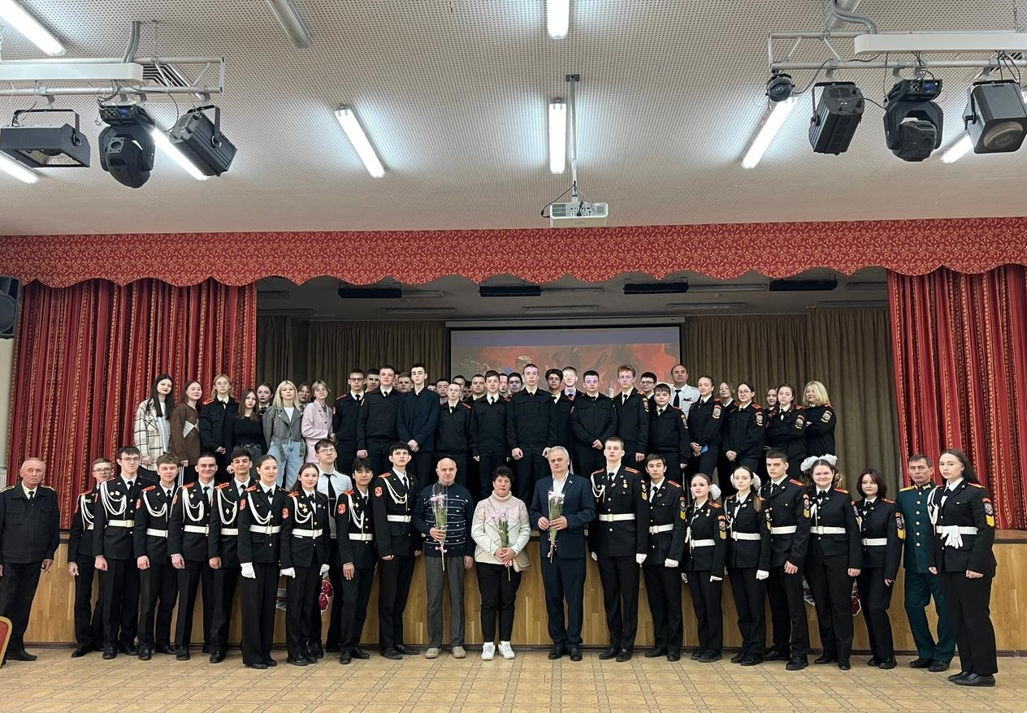

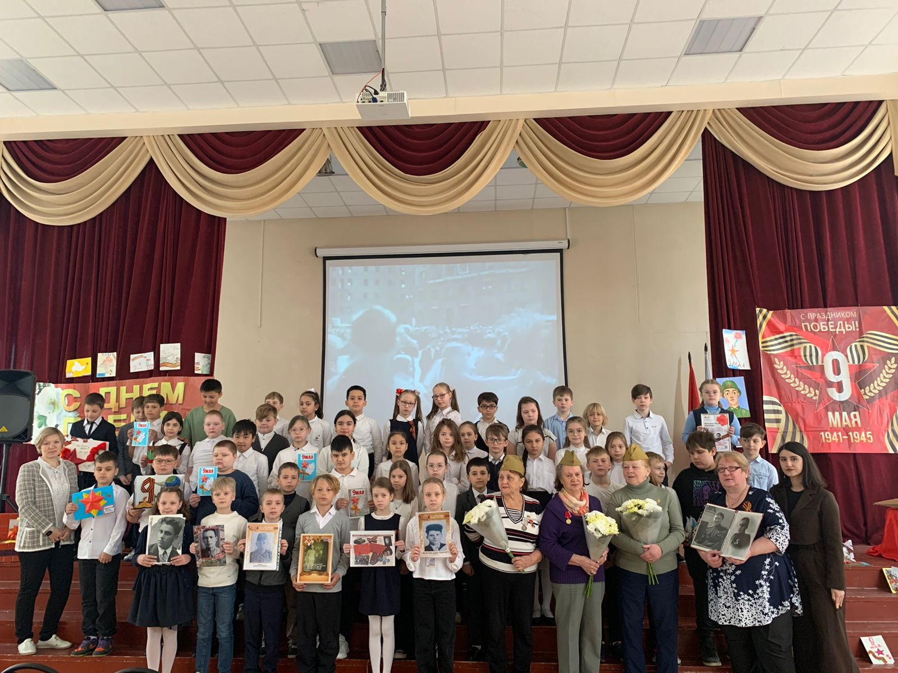

Адрес страницы: http://birulevo-zapadnoe.mos.ru/counter-terrorism/anti-terrorist-activities-of-the-western-biryulyovo-district-of-southern-administrative-district-of-/measures-to-combat-extremism-and-terrorism/detail/12359929.html
Управа района Бирюлево Западное города Москвы

